La sottile linea rossa
Viaggio in Italia cercando la sinistra
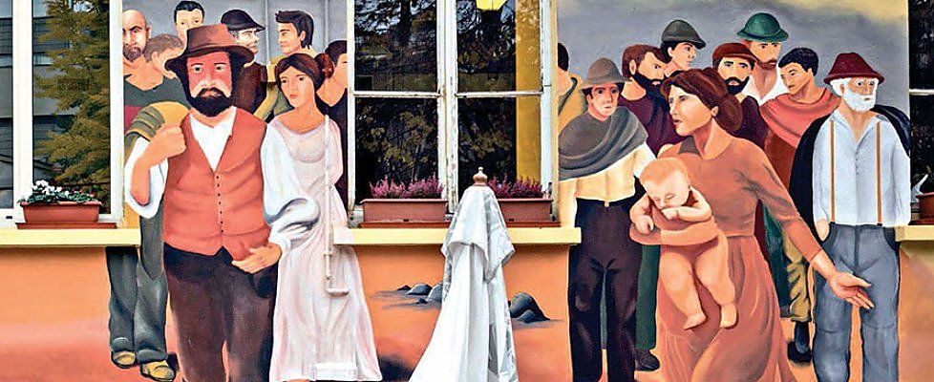

Dov'è finita la sinistra? La nostra inchiesta parte da Torino, dal tram numero 3 che taglia e ricuce due città: quella del salotto e quella dei nuovi esclusi. Sono loro che hanno gonfiato il vento dei grillini
di EZIO MAURO 20 novembre 2016 La Repubblica 48 480
CERCANDO LA SINISTRA conviene salire sul tram numero 6 al capolinea di piazza Hermada nell’Oltrepò torinese e poi proseguire col 3 da corso Tortona. Sulla vettura c’è scritto “Vallette”, il nome della stazione d’arrivo dopo nove chilometri di viaggio, ventiquattro fermate, un’ora di tempo per attraversare la città: partendo dai piedi della collina con le case più belle nascoste nel verde per arrivare al ghetto dormitorio di periferia che qualcuno negli anni Sessanta ha cosparso di nomi dei fiori, via dei Gladioli, via delle Primule, via delle Pervinche, attorno a viale dei Mughetti e ai sedicimila vani costruiti per gli immigrati del sud trasformati in operai.
I torinesi dicono che è una linea che non arriva da nessuna parte e non porta in nessun posto. Ma bisogna salire sul “3” con Marco Revelli, professore di scienza della politica e in realtà speleologo sociale appassionato della natura profonda di Torino per scoprire che tra i due capolinea si invertono i quozienti elettorali del Pd e del M5S, con Piero Fassino che parte da piazza Hermada con il 53 per cento dei voti contro il 47, mentre Chiara Appendino arriva alle Vallette addirittura con il 74 per cento dei consensi contro il 26 della sinistra.
Inspiegabile? Mica tanto, se si scopre che tra le due stazioni c’è una differenza nell’aspettativa di vita di sette anni e dunque è come se a ogni chilometro percorso dal “3” dalla precollina alla periferia si perdesse poco meno di un anno di vita.
Eccola qua la Moriana di Calvino, dice Revelli, città con una faccia di marmo e di alabastro e una di latta e di cartone. Ma il punto è che nei marmi vive la sinistra, mentre sopravvive invece debole e insignificante nel mondo costruito con materiali più fragili e senza colori, rovesciando la sua storia e forse il suo destino. Sul computer del professore c’è la mappa di questa separazione e mentre il mouse passa sui seggi elettorali si vede il Pd afflosciarsi man mano che dal centro dov’è in testa si va nelle “barriere”, come qui chiamano le periferie ex operaie, oggi popolate da pensionati che dopo una vita in fabbrica, grazie alla crisi, stringono in mano un pugno di mosche: prepensionati che si sentono ancora attivi senza poterlo più essere, con figli torinesi di seconda e terza generazione che capiscono il dialetto ma non capiscono più la città.
Suprema eresia in una Torino che pareva disegnata in fabbrica con le sue linee rette e squadrate e poi montata fuori con gli stessi strumenti operai delle officine, tanto da far dire a Herman Melville che “sembrava costruita da un unico capomastro per un unico cliente”.
Vado con Paolo Griseri a vedere la “ciambella”, come lui la chiama, quegli atolli intermedi e quelle isole periferiche che circondano il centro e che Giorgio Bocca arrivando da Milano attraversava come barriere coralline disposte a protezione del cuore di Torino.
La sinistra non abita più qui, o ci abita in affitto. I Cinque Stelle vincono quasi dovunque, più ci allontaniamo dal salotto torinese più crescono. Quelle isole coralline si ribellano, tutte insieme, tornano vulcaniche formando una specie di città circolare che pensa e parla e borbotta diversamente dal nucleo centrale così sabaudo e insieme straniero, pieno com’è oggi di turisti che riscoprono la sua antica bellezza.
Ma c’è qualcos’altro da capire, e come capita spesso la lezione torinese rischia di valere per tutta l’Italia. Basta camminare per piazza Foroni (ribattezzata piazza Cerignola dai pugliesi arrivati in massa fin qui), dove si vendono taralli cerignolesi originali a tre euro e cinquanta ogni mezzo chilo, per avere la percezione che la separazione non è puramente geografica e non è nemmeno soltanto economica, neppure esclusivamente sociale.
Gli studiosi dei flussi e delle tendenze dicono che a Torino i grillini hanno vinto senza avere una tradizione. E questo si sa, anche se la città era stata tre anni fa la capitale dei “Forconi” (movimento effimero nato e bruciato per autocombustione dopo aver bloccato per due giorni piazza Castello) e anche se qui era andato in scena uno dei primi “Vaffa day”, con piazza San Carlo piena zeppa ad ascoltare gli insulti lanciati a mezzo mondo dal comico leader di fianco al “Caval d’Brons” impassibile.
Ma hanno vinto anche senza insediamento politico, senza organizzazione, senza base sociale. Questo perché hanno saputo trasformarsi in “vela” per il vento che soffiava, vento di rabbia e di frustrazione, un vento che si è gonfiato proprio qui nelle barriere torinesi, mescolando cassaintegrati cronici, professori incazzati, piccoli imprenditori dell’indotto Fiat abbandonati dalla crisi, da Confindustria e dall’internazionalizzazione dell’azienda. È il sentimento - anzi, il risentimento, potente e nuovissimo - dell’esclusione.
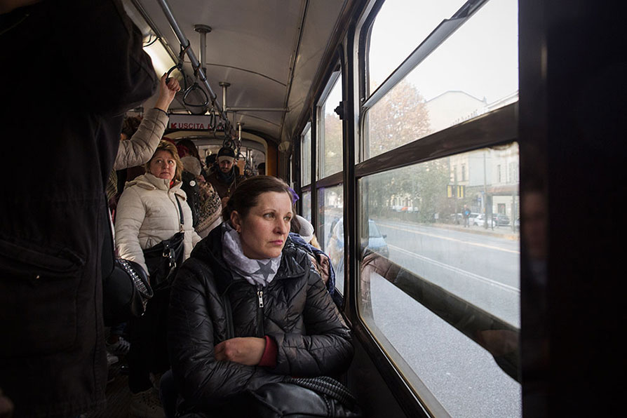
Torino: l'interno del tram numero 3 che parte da Corso Tortona e attraversa la città fino alla periferia nord. Tutte le immagini pubblicate in questo reportage sono di Lorenzo Palmieri e raccontano il suo viaggio sulle tracce della sinistra. Il fotografo, nato a Benevento nel 1981, ha iniziato lavorando per un'agenzia e poi ha deciso di dedicarsi ai reportage e ai progetti personali, come freelance, pubblicando su testate nazionali e internazionali.
- Gli esclusi  - L'élite  - La borghesia  - Le due sinistre  - Il vocabolario  - I poveri | - Gli immigrati  - Il populismo  - Gli sceriffi  - I fondatori  - Il lavoro  - Il sentimento
QUEL TRAM CHE TAGLIA E RICUCE LA CITTÀ disegna dunque un’inedita e sottile linea rossa, tra la sinistra e gli “esclusi”. Non sono necessariamente poveri, e neppure quantitativamente, tanto meno professionalmente, ma come dice Ian Buruma hanno un’”auto- immagine” di impoverimento sociale, civile, morale. Sono i tagliati fuori, quelli che scoprono che la democrazia formale è intatta nelle sue espressioni ma rimpicciolita nella sua sostanza, gli ascensori sociali si sono bloccati, il circuito della rappresentanza si è rotto, loro hanno perso il collegamento. Percepiscono i diritti democratici come un sistema di garanzie che vale solo per i garantiti e a un certo punto si scoprono a coltivare un sottile disincanto per la stessa democrazia, che sembra non incidere più sulla materialità della loro esistenza, sulla concretezza delle loro condizioni di vita.

Naturalmente la democrazia, se potesse parlare, direbbe loro di rivolgersi alla politica, che è stata inventata proprio per tradurre in forme concrete e pratiche i principi della cornice democratica repubblicana. Ma per gli esclusi la politica è lenta, senza vocabolario e lontana, soprattutto si mostra indifferente, quasi insensibile alle domande che arrivano da un ceto medio proletarizzato nelle speranze se non nel reddito, nelle aspettative rovesciate in delusioni. È quel ceto che nel pendolo sociale si è alleato negli anni Settanta alla sinistra per scrollarsi di dosso almeno un po’ il morbido giogo democristiano profumato d’incenso, e che nei primi Novanta ha creduto a Berlusconi che lo invitava a mettersi in proprio, diventare soggetto politico autonomo, prendersi la politica.

Erano due modi, opposti, di accettare la regola della politica e la sfida delle istituzioni, addirittura di crederci. Oggi, al contrario, siamo davanti al ribellismo del ceto medio che si sente depredato del presente, altro che futuro, mentre si accorge di camminare all’ingiù nella scala sociale e avverte che le classi sociali sono diventate gabbie in cui si entra per nascita e solo molto faticosamente si esce per istruzione e per merito.

Gli spostati - che Donald Trump ha appena battezzato forgotten men togliendoli dall’oscurità, segnalandoli al mondo e facendone la sua base politica - si sentono messi di lato rispetto al mainstream, a cui non credono più perché non li riguarda e perciò diventa parziale e menzognero, li inganna. Lo spostamento è decisivo, perché è proprio quel nuovo spazio grigio la terra di nessuno in cui si percepisce la perdita di senso sociale e cresce la delusione, la nuova solitudine repubblicana, la silenziosa secessione democratica.

Intendiamoci, dice l’ex sindaco Piero Fassino che questa deriva l’ha vista arrivare prima del ballottaggio, non è vero e non è possibile che la società di oggi provochi un fenomeno così ampio e cosciente di esclusione; ma è vero che genera questa sensazione, questa rappresentazione di singoli e di gruppi che si sentono esclusi, ed è ciò che conta, soprattutto politicamente.

Aggiunge una spiegazione: poiché la linea rossa di separazione divide chi si sente ancora rappresentato e chi invece vive nella solitudine politica, senza rappresentanza, noi paghiamo qui la crisi di tutti i corpi intermedi, sindacati, Confindustria, Confcommercio e quant’altro. Pezzi di ceto, parti di professione, gruppi di interesse, singoli individui fuoriescono e si sentono “spostati” come dopo l’uragano, fuori da ogni tutela, da qualsiasi possibilità di trovare un’espressione comune ai loro problemi personali. Vento che soffia, cercando una vela.

Gli esclusi sono contro. Dunque possono accettare rappresentanza solo da un partito che sia contro, talmente contro da non essere nient’altro, da ridursi a questa sola dimensione (oltre a quella — totalmente prepolitica — dell’onestà, che dovrebbe essere una pre-condizione ovvia per tutti, mentre il Pd sembra non accorgersi del numero enorme di inquisiti tra le sue file), rifiutando ogni intesa e ogni accordo per paura di una contaminazione che inquini la diversità ontologica del movimento, la sua estraneità, come di alieni che vivono permanentemente in un altrove politico.

Questo comporta un assolutismo integrale, che porta a credere in una propria Verità con la maiuscola, mentre in un parlamento democratico le verità sono tutte minuscole perché relative, e si combinano con le verità altrui, cercando la regola democratica della maggioranza nella combinazione dei programmi e dei numeri, come vuole il compromesso democratico liberamente accettato.

Movimento permanentemente separato, il grillismo rappresenta la separazione degli esclusi quasi antropologicamente, segnalando la sua diversità fino all’estraneità dalla politica, dalle istituzioni. Fino a rifiutare la scelta di campo, capitale in Occidente, tra destra e sinistra, nella tentazione del partito- ovunque che sconta l’ambiguità pur di allungare e allargare l’identità nel rancore.

Non conta chi sei, come hai vissuto e ciò che sai, l’importante è venire da fuori, rispetto al Palazzo, vivere fuori, non cadere dentro, certificare l’altrove ben più che il merito o il sapere. La differenza conta più dell’esperienza. L’alienità vince sulla competenza, perché è sciolta dai riti del potere. L’alterità prevale sulla conoscenza, perché non è castale né professionale, ma ha la cifra permanente dell’eterno dilettante. Siamo vicini all’ignoranza esibita come garanzia di innocenza.

Lenta e appesantita dalle responsabilità del potere la sinistra è spiazzata. Ha creduto per un secolo nella politica come pedagogia, non sa cosa fare quando la da arte sociale a esperimento virtuale, che ribalta i suoi esiti in Parlamento ma li coltiva fuori, nello streaming, nei vertici chiusi all’hotel Forum di Roma, nel direttorio. Ma la sinistra è spiazzata prima di tutto da se stessa, per sua colpa.

Nel voto ribelle di Torino, c’è anche il rifiuto per una politica che si è fatta establishment permanente e controlla il potere da troppi anni, quasi fosse una “classe eterna”, come dicevano in Russia della nomenklatura sovietica. Come se in mezzo al “castrum” centrale, tra i palazzi barocchi, fosse cresciuto un Castello invisibile ma presente, un recinto del potere che ha per lati la Fiat, la fondazione San Paolo, la Cassa di Risparmio, il Politecnico.

Diciamo un giardino, ammette Sergio Chiamparino, ex sindaco e governatore del Piemonte, con l’erba verde e gli alberi frondosi per chi sta dentro, e la porta chiusa per chi si sente fuori. «È evidente che in giro siamo percepiti come un tutt’uno con l’establishment, e questo è forse inevitabile quando la sinistra raggiunge il maggior tasso di potere della storia, a livello nazionale e locale. Provi a guardarsi intorno: abbiamo tutto, il presidente della Repubblica, del Consiglio, del Senato e della Camera, città e regioni. D’accordo che il potere logora chi non ce l’ha, ma rischia di separare chi ce l’ha, e di rinchiuderlo. Col risultato che noi peschiamo dentro il giardino, i Cinque Stelle fuori, nel mare più vasto e più mosso. Bisogna ricordarci che siamo venuti al mondo per dischiudere le opportunità a chi le merita, ma soprattutto per rappresentare i più deboli. Si possono tenere insieme le due cose, altrimenti ci si rintana, o si cambia pelle. Soprattutto, non si governa una società sfrangiata come la nostra ».
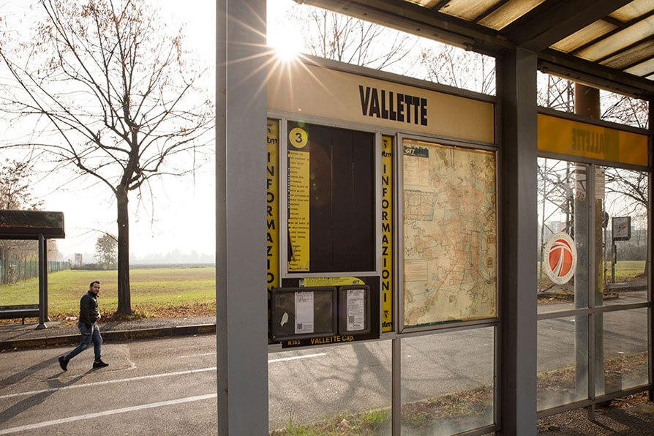

Torino: la fermata "Vallette" del tram numero 3, il capolinea. In questa zona la neosindaca grillina Chiara Appendino ha ottenuto il 74 per cento dei consensi: mentre Piero Fassino, del Pd, solo il 26 per cento.
Vince il rifiuto per una politica che è diventata "classe eterna".
Chiamparino: "Abbiamo tutto: Quirinale, Palazzo Chigi, Camera, Senato. Il potere logora chi non ce l'ha, ma separa dal Paese chi ce l'ha".

L'élite

IL BUONSENSO RIFORMISTA DI CHIAMPARINO lo chiama establishment, classe dirigente. Ma gli esclusi la chiamano élite, casta, circolo chiuso, dando corpo alla teoria dei “giri” di Gustavo Zagrebelsky, strutture impermeabili di comando e di sottopotere che procedono per cooptazione e per esclusione, autogarantendosi e perpetuandosi, immobili. Su quell’élite - nazionale, europea - si scaricano oggi tutte le colpe, i rancori, le frustrazioni insieme con le delusioni e la condanna per l’inefficienza delle istituzioni, per la vacuità della politica. Per la lontananza e la grande dimenticanza. Ma la sinistra, dopo la sua lunga marcia, può andare al potere in Occidente senza farsi establishment? Un bel problema.

Magari ci fosse un vero establishment in questo Paese, verrebbe subito da rispondere, una classe dirigente degna di questo nome, perché in grado di coniugare gli interessi particolari legittimi che innervano la società con l’interesse generale: invece di questi network di piccolo potere, salotti sedicenti buoni e in realtà abbondantemente tarlati, alleanze corporative, intese consociative, accordi al ribasso, minimi comun denominatori imperanti. Con una politica debole ma con un’imprenditorialità gregaria e velleitaria, talvolta protestataria ma sempre concessionaria, pronta a scambiare favori al ribasso con chi governa, senza mai una reciproca autonomia, tentata talvolta dall’avventura politica senza avere il fuoco nella pancia di Berlusconi, ma solo cenere di antichi fuochi parastatali.

Detto questo, che è metà del problema, resta l’altra metà: come può la sinistra governare e salvarsi l’anima? A me verrebbe da dire che oggi ci si salva l’anima soltanto governando, il che faticosamente significa accettare i compromessi, le mediazioni, lo scarto tra le utopie e la realtà sapendo che i coltivatori del rancore ti urleranno contro ma sapendo anche che le pinze e i cacciavite che la sinistra ha nello zaino sono gli strumenti più adatti a contrastare la radicalità della crisi, che pesa sugli estremi della scala sociale, deformando al massimo le distanze. Per essere chiari: sono convinto che il riformismo sia l’unico orizzonte possibile per la sinistra occidentale d’inizio secolo, anche se il vento è contrario e gonfia le vele altrui, premiando l’irresponsabilità che alimenta la rabbia invece di trasformarla in politica.

Il vento contrario non viene dal nulla perché il riformismo è sempre stato minoranza in Italia, ricorda a Milano Michele Salvati, economista ma soprattutto primo inventore dell’idea di un partito democratico italiano. Prima il Pci che era tutt’altro che riformista, spiega il professore, poi gli ondeggiamenti di Occhetto, la difficoltà perenne di accettare il tema del liberalcapitalismo, e il tutto sempre senza aver avuto Bad Godesberg, la scelta netta di campo per la democrazia, nella libertà e per il mercato.

La partita non è finita, perché il Pd è nato con la cultura di governo e per governare, ma quella cultura fatica ad affermarla compiutamente, anche per la guerra mondiale che il partito ha importato al suo interno, invece di combatterla con la destra o con Grillo. «Non ci si rende conto che la libertà estrema per la circolazione dei capitali in un mondo de-regolato, unita alla mancanza di protezione per i ceti più deboli è una cornice che può stritolare la sinistra, mentre fa riemergere la rabbia sociale e genera uno scontento diffuso di cui approfitta la destra populista», dice Salvati. «Eppure il modello c’è perché il secolo socialdemocratico è stato grandioso, e i Trenta Gloriosi, i tre decenni seguiti alla guerra, con l’economia sociale di mercato hanno liberato il capitalismo temperandolo, cioè frenandone gli istinti più belluini, mentre un welfare condiviso dalla sinistra e dai conservatori ha emancipato le classi popolari».

Quel welfare che per Romano Prodi, il fondatore dell’Ulivo, resta ancora il segno distintivo di una sinistra moderna, un segno che si va scolorendo «perché quell’attenzione che c’era alla protezione dei cittadini, soprattutto quelli più esposti agli imprevisti della vita, è andata scemando, e non è un problema solo italiano e nemmeno soltanto di una parte politica, ma oggi attraversa tutta l’Europa».

Quanta fatica per arrivare fin qui, a una sinistra di governo, con le sue costruzioni materiali come il welfare, con le sue costruzioni teoriche perennemente in ritardo, un ritardo colpevole. E adesso che c’è la cultura di governo e c’è persino il governo (nelle città, nelle regioni, a Roma), proprio adesso che la sinistra diventa classe dirigente scoppia la rivolta contro le élite e contro l’establishment. Neanche il tempo di aprire la porta della stanza dei bottoni, verrebbe da dire, quella stanza che Pietro Nenni, quando ci entrò per la prima volta da vicepresidente del Consiglio, trovò vuota. Tutto questo comporta un rischio evidente. Perché il riformismo, cioè la cultura di governo della sinistra liberamente accettata, è molto recente, in formazione, per molti versi ancora fragile e addirittura posticcia. Sotto i colpi di maglio del trumpismo dilagante e delle opportunistiche imitazioni di casa nostra c’è il rischio che quell’embrione di cultura si intimidisca, rattrappendosi e mimetizzandosi. Diventando dunque incapace di concorrere alla vera grande partita, che è quella per l’egemonia culturale, la corrente di fondo che trascina e determina la politica.
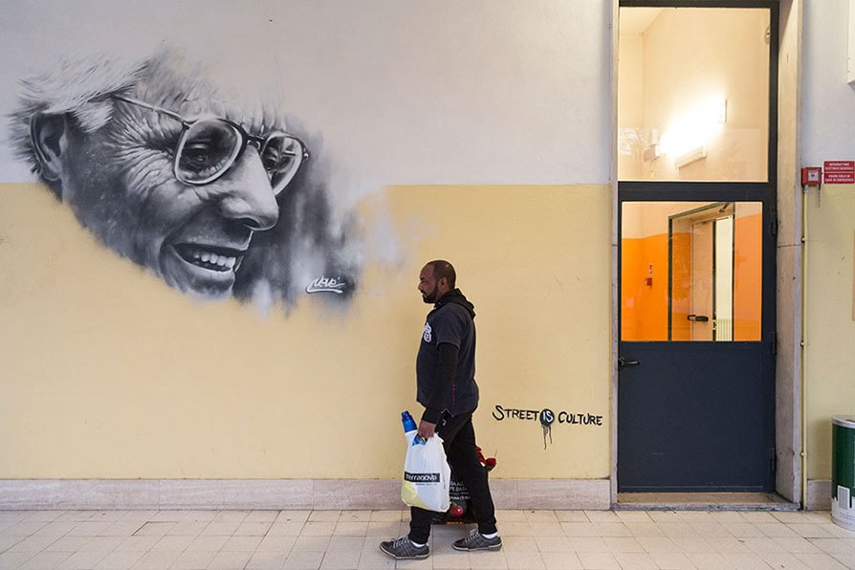
Milano: la casa dell'accoglienza "Enzo Jannacci" in viale Ortles.
Il riformismo in Italia è sempre stato minoranza. Ma a Milano con Pisapia e con Sala ha funzionato l'alleanza tra sinistra di governo e borghesia. Salvati: è l'unico modo per mettere le briglie al neoliberismo dominante

La borghesia

DAL SUO DOPPIO OSSERVATORIO, tra Milano e Bologna dov’è direttore del Mulino, Salvati si è convinto che l’alleanza tra la sinistra di governo e la borghesia è oggi l’unico modo di rimettere le briglie al neoliberismo in un Paese in declino. Potremmo dire che c’è in proposito un modello Milano, anzi un doppio modello che ottiene lo stesso risultato — governare la città — cambiando i fattori: prima con Giuliano Pisapia la sinistra ha proposto un patto alla borghesia milanese, poi con Sala è la borghesia che ha chiesto un’alleanza alla sinistra e in entrambi i casi la città ha detto sì e si sono vinte le elezioni.

L’avvocato milanese lo fermano ancora per strada chiamandolo sindaco, anche adesso che indica la traduzione fisica, concreta, di quel patto a Quarto Oggiaro, dove stanno insieme la centrale operativa delle forze dell’ordine, la casa del volontariato, la casa dell’associazionismo, la scuola civica musicale intitolata a Claudio Abbado; o quando si sposta in zona Corvetto, dove c’è la fondazione Prada, l’hub del coworking per i giovani ma anche (al numero 69 di viale Ortles) la casa dell’accoglienza Enzo Jannacci, che dà un posto per dormire a mille persone senza un tetto dai diciott’anni in su, con mensa, docce, lavanderia; o ancora la zona dove s’innalzano i nove grattacieli di Milano e dove l’ex sindaco ha voluto — proprio qui — la casa della memoria che riunisce le associazioni dei partigiani e delle vittime del terrorismo, un luogo del ricordo proprio in mezzo al nuovo skyline della città.

Ma basta andare con Matteo Pucciarelli a due passi dalla Bocconi e dal Parco Ravizza, in via Bellezza, aprire la porta del numero 16 ed entrare nei due mondi che vivono insieme al circolo Arci più grande di Milano, diecimila soci per trovare un’ottima polenta, un buon tiramisù e un direttivo dove le due Milano sembrano addirittura stringersi la mano come succedeva nei simboli delle vecchie Società di Mutuo Soccorso, due mani intrecciate. E infatti qui, al circolo “Bellezza”, il presidente è Maso Notarianni che viene dall’esperienza di Emergency, nel gruppo dirigente c’è Milly Moratti ma c’è anche l’ex fondatore delle Brigate Rosse Alberto Franceschini.

E il mix funziona e gira su se stesso durante la giornata. Al pomeriggio sembra di entrare in una Casa del Popolo degli anni Sessanta o anche prima, coi pensionati seduti al tavolo col mezzolitro davanti e le carte in mano. Ma la sera arrivano i ragazzi per il concerto di Joshua Radin nel vecchio teatro, per le nottate rock, per la discoteca, mentre di giorno ci sono i corsi di milonga e di tango col maestro Alberto Colombo, con la pratica del domingo guidata alle 15,30, libera fino alle 23, con possibilità di aperitivo a bordopista, proprio nello spazio dove Luchino Visconti ha girato Rocco e i suoi fratelli.

«I borghesi vengono, certo, i pensionati discutono di referendum, i ragazzi cantano e ballano», dice Notarianni. «È un gran mischione che funziona, e a noi qui a Milano questo incrocio è venuto naturale, tanto che la candidatura di Pisapia a sindaco è nata proprio qui, perché era il posto giusto per parlare all’intera città, una cornice perfetta, coerente col senso di quella candidatura. Ricetta milanese? Questi posti possono avere ancora un significato dovunque, a patto che abbiano un’anima. Io penso che si possa parlare di politica come una volta e divertirsi, stando insieme e magari imparando qualcosa per non buttare via il tempo. A condizione di far le cose per bene e crederci, ricetta che la sinistra sembra non conoscere più».

Attenzione però, avvisa Pisapia: per governare un sistema complesso oggi ci vuole certo una sinistra che sappia parlare con la borghesia, lavorando col pubblico e con il privato, tenendo sempre il pallino in mano e mettendo fin dal primo minuto un paletto ben in vista, per dire agli imprenditori che c’è spazio per loro, ma al servizio della città e a suo vantaggio. Quest’alleanza vale per le giunte, nei municipi delle città ma vale anche a livello nazionale, non nel senso di inseguire partitini di un centro che non c’è ma nella capacità della sinistra di convincere e coinvolgere autonomamente interessi moderati ed elettori di centro in un progetto di governo che cominci intanto a rovesciare il vocabolario: sinistra-centro, dice l’ex sindaco, dopo tanti esperimenti più o meno riusciti di centro-sinistra.

La cifra politica di centro che lui cerca è quella di una borghesia aperta, occidentale, europea, moderna, capace di esprimere un impegno civile in uno sforzo di governo e di cambiamento, come se fosse una grande lista civica nazionale alleata alla sinistra. Quella lista non c’è e allora i “borghesi civici” bisogna andare a prenderseli uno per uno e non è facile, soprattutto perché bisogna essere insieme responsabili e coraggiosi, ma soprattutto credibili, portando all’appuntamento una sinistra a sua volta aperta, occidentale, europea, moderna. Tante cose.
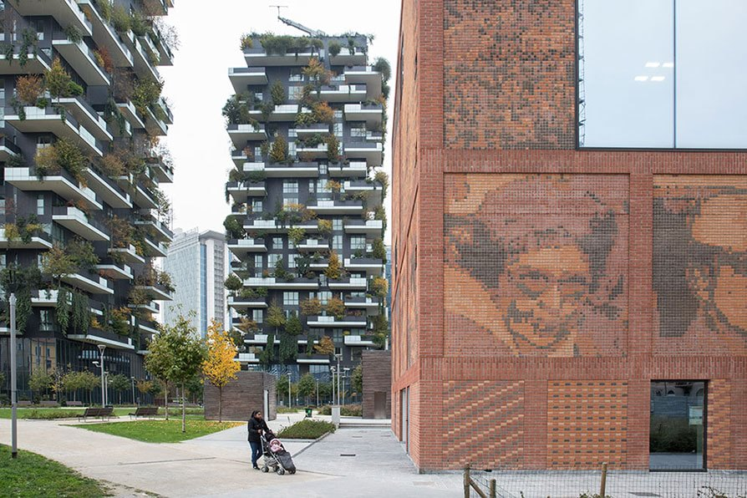
Milano: il quartiere Isola con il bosco verticale e la Casa della Memoria.

Il Referendum è in sé una faglia vivente. Alla Camera del Lavoro di Porta Vittoria i compagni per il "Sì" e quelli per il "No" hanno litigato anche sull'affitto della sala grande. Polemica a fior di pelle che attraversa la Cgil e i rapporti col Pd

Le due sinistre

PER ARRIVARE A DIRE, POI, CHE LA SINISTRA BORGHESE non basta più. Per Pisapia ci vuole anche la capacità di tenere a bordo quel pezzo di sinistra più radicale senza il quale non si vince, ma soprattutto si regala spazio alla destra e ai grillini, finendo paradossalmente per dare ragione a Camille Paglia quando dice che “la sinistra è una frode borghese”. Però a bordo c’è l’ammutinamento perenne, le faglie corrono dovunque, a sinistra del Pd ma oggi soprattutto al suo interno. Il referendum è in sé una faglia vivente: anche a Milano, naturalmente, se si esce dal “Bellezza” e si passa alla Camera del Lavoro più importante d’Italia, a Porta Vittoria.

Qui hanno litigato addirittura per l’affitto della sala grande, quando la “Sinistra per il Sì” ha organizzato la sua prima assemblea proprio in Camera del lavoro, con Maurizio Martina, Fassino e Anna Finocchiaro. Il “Sì” che esordisce in casa del “No”? Putiferio, e risposta riformista del segretario generale Massimo Bonini, quarantuno anni: «Noi diamo la sala a chi la chiede». Ma quando il comitato “Basta un Sì” torna alla carica per organizzare un incontro, scatta la protesta dei compagni del “No”, che blocca la richiesta. Sala vuota, dunque, polemica a fior di pelle e - sotto la pelle - l’idea che la faglia passi anche attraverso la Cgil, tra la sua naturale difesa della Costituzione e il suo legame col Pd. E qui si apre la questione eterna delle due sinistre, torna in campo il buon vecchio Turati, il riformismo e il massimalismo in guerra, quando non siamo nemmeno sicuri di avere finalmente un riformismo di governo, dopo un secolo: e per questa strada tormentata si arriva fino a Bertinotti.

O meglio, a Pisapia, perché l’avvocato uscito da palazzo Marino ha ormai un ruolo nazionale come uomo-ponte tra i mondi separati delle due sinistre. A parte il fatto che non i pontieri, ma i pompieri oggi troverebbero abbondante lavoro all’interno del Pd (che vive dentro un incendio permanente, bruciando ogni giorno la casa comune purché muoia il vicino di stanza), la sinistra radicale oggi è un sentimento sparso e disperso, senza più un’organizzazione. Ponte con che cosa, dunque, verrebbe da chiedersi, se manca una sponda? Vittorio Foa spiegava “ l’assurdità di unire diverse realtà malate che non possono guarire sommandosi tra loro così come sono, ma solo cambiando se stesse”. Ma Pisapia sta girando l’Italia e giura che c’è una rete spontanea pronta a riformarsi, se nasce l’occasione. Ecco dunque il sogno del Ponte a tre campate per vincere, governare e salvarsi l’anima.

Ma per provarci, ci sono due precondizioni che l’ex sindaco mette sul tavolo a ogni suo incontro: la prima è che la sinistra-sinistra la smetta di dire solo no e soprattutto la pianti con la storia della mutazione genetica dei riformisti, che trasforma il Pd nel nemico principale da abbattere; la seconda, che il Pd la finisca di credersi l’unica sinistra, e dunque l’unica forza abilitata a decidere, l’unico attore in scena in questa metà del terreno di gioco.

Sono due ostacoli simmetrici, quasi le ultime ideologie rimaste a sinistra, e bisogna disarmarli insieme con buona volontà e soprattutto con realismo, se non si vuole regalare il Paese alla destra o a Grillo. Pisapia lo ha anche detto a Renzi: può darsi che un giorno accada quel che oggi non è possibile e che il Pd diventi padrone incontrastato del campo, ma prima che da solo possa rappresentare l’intera sinistra deve passare una generazione, forse addirittura devono passarne due. “E intanto, che facciamo?”. Rispondono i personaggi di Ellekappa, nella loro indagine permanente sui tormenti della sinistra: “Il sogno, la casa comune di tutta la sinistra”, dice il primo. E l’altro risponde: “L’incubo, le riunioni di condominio”.

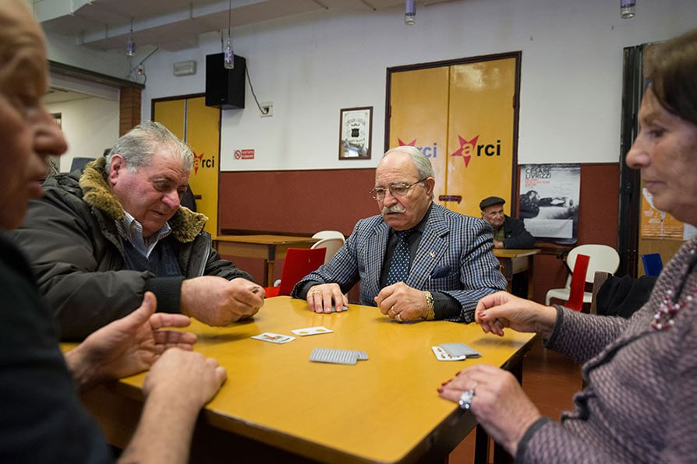
Milano: il circolo Arci "Bellezza", il più grande della città, dove gli anziani giocano a carte.
Il circolo Arci Bellezza è il laboratorio perfetto: diecimila iscritti, dibattiti sul referendum, corsi di milonga, concerti rock: "Qui vengono tutti: professionisti, pensionati, ragazzi. E' un gran mischione che funziona".

Il vocabolario

PER CAPIRE CHE FARE, BISOGNEREBBE PRIMA SAPERE cosa dire. Davanti a una crisi economica senza precedenti, con una destra che abbattendo il politicamente corretto si è presa la più estrema libertà di parola, sfondando il linguaggio politico e stravolgendo i riferimenti culturali tradizionali del suo campo, la sinistra ha chiuso il vecchio vocabolario e non ha trovato il nuovo.

Nessuno si preoccupa di scriverlo, tutti sono troppo occupati a cercare la battuta efficace nei centoquaranta caratteri di un tweet, invece di mettere in campo un pensiero lungo, accettando l’uno contro tutti dei social network dove vive la democrazia del libero scambio di opinioni, senza più il pulpito e il messaggio verticale: ma dove cresce anche la società del rancore. Intanto la destra sa di cosa parla, e sa persino come farlo.

La battaglia di Donald Trump si appoggia sulle parole “prendere”, “guardare”, “dire”, “Paese”, “occupazione”, “gente”, “grande”, “grosso”, “cattivo”. I comizi di Viktor Orbán lamentano “la sparizione delle nazioni europee e dei loro valori” e la volontà di “renderle irriconoscibili” e chiedono che “l’Europa resti agli europei” e che i vari paesi rifiutino di “farsi sovietizzare da Bruxelles”.

L’ideologia di Marine Le Pen costruisce uno scenario psicopolitico di assedio che parte dall’evocazione del “caos” imminente, passa alla “sostituzione” degli europei con gli immigrati maghrebini, punta su un “nazionalismo rivoluzionario”, propone un “patriottismo economico”, pretende una “sovranità al servizio dell’identità”, denuncia il “tradimento delle élite” mentre sullo sfondo evoca “una Francia che noi non riconosceremo più, che diventerà per noi un Paese straniero”.

Di fronte a questa costruzione meta-politica che agita il profondo di paure antiche con linguaggi nuovissimi, la sinistra non usa più le parole tradizionali del suo discorso pubblico perché le sembrano vecchie, mentre in realtà appaiono antiche solo perché non suonano autentiche. Cosa c’è di più moderno che ragionare sui diritti del lavoro negando che siano - unici tra tutti i diritti - una variabile dipendente della crisi, mentre sono invece una cifra della qualità democratica del Paese di cui usufruiamo tutti, lavoratori dipendenti, professionisti e imprenditori?

E cosa c’è di più responsabile che sostenere la necessità di rimodulare il welfare per proteggerlo dall’urto di questo decennio, salvandolo? Infine: perché dovrebbe essere vecchio parlare di uguaglianza nella fase in cui la crisi addirittura sorpassa e sopravanza le disuguaglianze trasformandole in esclusione, sapendo per di più che mentre la democrazia “scusa” e sconta le disuguaglianze non può tollerare le esclusioni?

Soprattutto, chi dovrebbe fare questi discorsi se non la sinistra, proprio e tanto più quando governa, e dunque ha la responsabilità dell’intero Paese e non solo di una sua parte? Ma se ti mancano le parole, le tue parole, quelle della tua storia (naturalmente interpretate secondo lo spirito dei tempi e il carattere dei leader) sei prigioniero dell’egemonia culturale dominante, gregario del pensiero unico, attore nell’agenda altrui, e intanto il concetto di sinistra sbiadisce dentro un liquido pulito e confortevole ma diverso e senza colore. L’indistinto democratico.

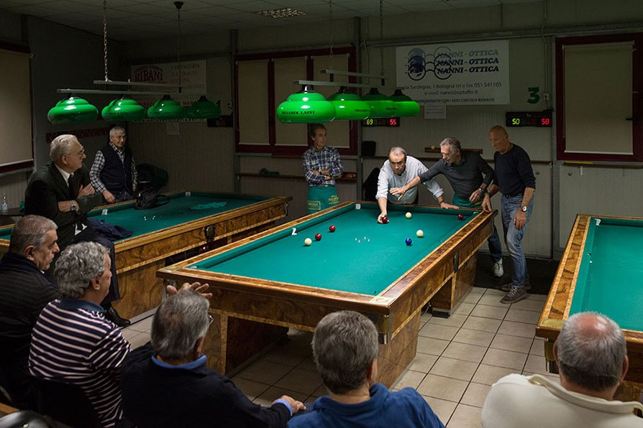
Bologna: una partita a biliardo al circolo Arci "Benassi", il più antico della città.
La sinistra non sa più pronunciare la parola povertà. Ma a Bologna sono nate le "Cucine popolari" grazie ad un sindacalista Cgil. "Ero stanco di parlare di diritti dei diseredati mentre gli altri facevano da mangiare".

I poveri

UNA PAROLA CHE LA SINISTRA NON PRONUNCIA più è proprio questa — povertà — e il suo silenzio suona forte perché la nuova miseria si sta allargando. O meglio, spiega a Bologna Roberto Morgantini, noi parliamo anche di poveri, la questione vera è che non sappiamo parlare coi poveri. Lui ha lavorato una vita nel sindacato, si occupava di immigrazione, praticamente non c’è un profugo arrivato senza niente a Bologna che non sia passato per le sue mani.

A un certo punto, con Lucio Dalla, si sono messi in testa di aprire una specie di refettorio laico per dimostrare a se stessi che non c’è solo la Chiesa a occuparsi di povertà, che non c’è soltanto la carità ma anche la solidarietà, che non è il pane benedetto l’unico che può sfamare i più disgraziati. Poi Lucio è morto, e tutto sembrava finito prima di incominciare, perché non c’erano i soldi.

«Ma io sentivo il disagio di occuparmi solo di questioni come i diritti dei diseredati, cose tutte più che sacrosante, intendiamoci, ma mentre parlavo con quella gente qualcun altro si preoccupava di dar loro da mangiare», racconta Morgantini. «Volevo farlo anch’io. Ho settant’anni, convivevo con Elvira da trentotto, abbiamo avuto l’idea di sposarci per sfruttare i regali di nozze come finanziamento al progetto e alla fine abbiamo raccolto settantamila euro e sono nate le “Cucine popolari”, in partenza con sei volontari e pochi pasti.

Oggi quelli che ci regalano il loro tempo per andare a prendere pasta, carne, frutta e verdura, per cucinare, servire a tavola e lavare i piatti sono trenta, e a tavola si siedono ogni giorno ottanta persone. Funziona, e l’idea della laicità è andata a farsi benedire. Io sono laico, ci mancherebbe, ma ho scoperto che con i preti e i volontari cristiani si lavora che è una meraviglia, e poi se devo dire la verità stamattina avevamo bisogno di verdure e chi ce le ha date? Comunione e Liberazione, con il Banco Alimentare».

Bisogna guardarla, alle cucine di via Battiferro numero 2, la nuova geografia della povertà italiana. Perché Bologna fa parte del Paese ricco, c’è una cultura solidale antica e tenace, si sta meglio che altrove. Ma qui ci sono tutti: gli stranieri appena arrivati con qualche barcone e risaliti fin quassù con piazza Maggiore come prima immagine dell’Italia, ma anche gli italiani che mese dopo mese diventano due o tre in più, e che ormai sono la metà degli ospiti.

C’è chi ha perso il lavoro e la casa come Graziella, che dorme in un centro per senzatetto, mangia qui a pranzo e incarta qualcosa per cena da portar via; c’è Maria che è una ragazza madre e si è presentata un anno fa con la figlia di un mese e poi non ha più mancato un giorno; c’è il “professore” malato di Alzheimer che povero non è ma mangia qualcosa solo qui e allora la moglie lo accompagna a mezzogiorno; al tavolo in fondo c’è Antonio che ha problemi psichici e tra un’ora, quando avrà finito il pranzo, darà una mano a sparecchiare, trasformandosi in povero-volontario.

Tutto questo a cinque minuti dalla stazione, quartiere Navile, nel cuore della città “grassa”, a cui piace una sinistra «che metta le mani nelle cose», come dice il compagno Morgantini che infatti sta già macchinando per aprire un’altra cucina popolare ancor più in centro, nel Porto, un quartiere dove vivono molti vecchi soli, e per preparare i soldi che non ci sono farà una vendita straordinaria di Pignoletto, il bianco delle colline bolognesi imbottigliato qui dai volontari: per Natale due bottiglie a dieci euro, e qualche pasto a qualche nuovo povero in più.

Il caso di Bologna, dove con la povera gente lavorano strutture come “Piazza grande” o quella storica di don Nicolini, oltre alla Caritas e all’Antoniano, è importante proprio perché tutta la città vede quel che succede, e lo sa. Vede i poveri, vede il volontariato, conosce insieme il problema e la sua gestione, una possibile soluzione, e anche l’evidenza concreta della solidarietà. Oltre a un problema di vocabolario, infatti, la sinistra ha un problema di sguardo. Ci sono cose che non riesce a scorgere più, non le inquadra, e se le incontra non riesce a metterle a fuoco.

La distanza tra chi sta in alto e chi precipita - gli integrati e gli espulsi - è aumentata fino a diventare una vera e propria frattura sociale. Intere parti di società, di generazione, di ceto stanno sperimentando un naufragio silenzioso con l’onda della crisi che li sopravanza fino a sommergerli. La divaricazione epocale tra i privilegiati che vivono nello spazio sovranazionale dei flussi finanziari e dei flussi d’informazione e i dannati che abitano il sottosuolo degli Stati nazionali diventa incolmabile. Con questo risultato formidabile: la rottura del nesso che legava i ricchi e i poveri nel loro percorso distinto e disuguale tuttavia collegato, il venir meno di quel vincolo di destino collettivo che abbiamo chiamato società e che avevamo conservato fino a oggi.

Noi fingiamo che i garantiti e gli scartati siano ancora vincolati dal sentimento di un destino civile comune, verso un orizzonte condiviso di ciò che per anni abbiamo chiamato “bene comune”. Ma dietro la crosta miracolosa di coesione sociale che tiene insieme questa divaricazione a orologeria, assorbendo o forse disperdendo le tensioni e i conflitti, ci sono gruppi e soggetti che semplicemente vanno alla deriva, finiscono sul bordo a saggiare a tentoni il margine periferico della democrazia, ne fanno un valore d’uso minimo e soprattutto insignificante: e giungono infine a considerare i suoi valori e i suoi diritti come un apparato di nobili parole, che funzionano però come un privilegio in più - supremo, perché diventa regola - per i privilegiati.

Nello stesso tempo e simmetricamente il garantito non avverte più il valore o l’utilità di quel legame col povero, le condizioni culturali, sociali, politiche ed economiche lo autorizzano a sentirsi svincolato, liberato da ogni responsabilità che vada oltre la sua sfera personale, perché nessuno gli chiede più conto degli altri, che dunque non lo interpellano e per conseguenza non gli interessano. Inconsapevolmente, per questa strada sconosciuta arriviamo a un passo dal luogo in cui Caino diede la sua risposta: “Sono forse io il custode di mio fratello?”.

Mentre la società si rompe, una parte si inabissa lentamente e ne perdiamo nozione e coscienza. Non li vediamo più, non hanno una classe che li raccolga, una storia che li racconti, un partito che li rappresenti, non proiettano un’ombra sociale, non lasciano un’impronta politica. Non fanno nemmeno più paura, non sono niente.

La stessa parola “povero” non rappresenta la spoliazione identitaria cui stiamo assistendo, sembra di un’altra epoca perché indica una scala di riferimento comune, in cui l’alto e il basso in qualche modo si tengono, c’è ancora una dialettica sociale, siamo dentro il rapporto di forza tra capitale e lavoro. Qui invece siamo fuori da ogni campo di forza, da ogni schema culturale, da ogni ipotesi politica. Qui si va a fondo da soli, invisibili e impronunciabili. Vergognosi.

Morgantini prima di partire con il suo refettorio laico a Bologna è andato a vedersi un po’ di mense popolari in giro per l’Italia e alla fine ha deciso di organizzarsi con tavoli da sei posti e un facilitatore che gira tra i “clienti” e li spinge a parlare, proprio perché si è accorto che più le mense sono grandi più il povero è intimidito: entra, tiene la testa china sul tavolo, mentre mangia guarda solo il piatto e poi se ne va. Invisibile com’è, vuole che lo vedano ancora meno.

Lo capisce chi va in via Capriolo 16 a Torino, a Borgo San Paolo, ex quartiere operaio, e attraversa la soglia con la scritta “Spazio d’angolo”. Potrebbe essere un negozio o anche uno studio di design dentro un grande caseggiato che ai tempi della città fordista — dove tutto si teneva — era l’istituto tecnico dei Fratelli delle scuole cristiane e adesso è una delle cinque mense serali di Torino. Pareti gialle e arancioni, sedie rosse, «perché chi arriva qui ha bisogno di calore e abbiamo evitato il bianco», dice Pierluigi, il direttore della Caritas che ha organizzato la mensa insieme con la cooperativa Arco. In fondo alla stanza, Andrea stasera cena da solo: «Vengo qui da due anni.

Nel 2013 ho chiuso la cartoleria. Fallito. Sa cosa significa? Glielo dico io: mi sono mangiato tutto. Arrivo verso le cinque di sera, la cena la servono alle cinque e mezza. Non c’è molto spazio per parlare, bisogna avere il tempo per finire e uscire in modo da arrivare al dormitorio pubblico prima delle sette. Altrimenti rischi di dormire fuori».

Ma non è nemmeno qui il grado zero della disperazione, qui dove in fila coi barboni si sono aggiunti ex impiegati, capicantiere e la scorsa settimana un ingegnere. «La crisi», spiega Pierluigi, «non si misura solo coi cinquemila pasti forniti dalle mense dei poveri, ma nella dimensione privata, invisibile delle migliaia di famiglie che negli ultimi cinque anni hanno cominciato a far richiesta quotidiana di pacchi pasto. Nella sola zona di corso Umbria, a Torino Nord, le famiglie assistite con il pacco pranzo sono cinquecento. Gente che non ce la fa ad arrivare a fine mese ma non ha il coraggio di presentarsi alla mensa pubblica». Perché la povertà è terribile, ma per gli ex poveri ritornare a esserlo dopo un giro fuori è insopportabile.

Noi ne sappiamo poco o nulla, tutto finisce trasformato in percentuali e quozienti nelle statistiche del pil, dei consumi e dell’occupazione. Ma è così che salta sotto i nostri occhi quello che gli studiosi chiamano il tavolo di compensazione dei conflitti, capace di tenere insieme i vincenti e i perdenti della mondializzazione. Su quel tavolo, oltre che l’equilibrio della modernità occidentale stava anche la carta d’identità della sinistra, che rischia di volare per aria, perché come spiega il premier francese Valls, l’emancipazione oggi è la sua vera missione. Tutto per aria. E poi? È la stessa domanda che l’operaio in tuta pronuncia in una vignetta del sommo Altan: “E adesso?”. “Facciamo una colletta”, gli risponde Cipputi, “e affittiamoci un uomo della Provvidenza”.

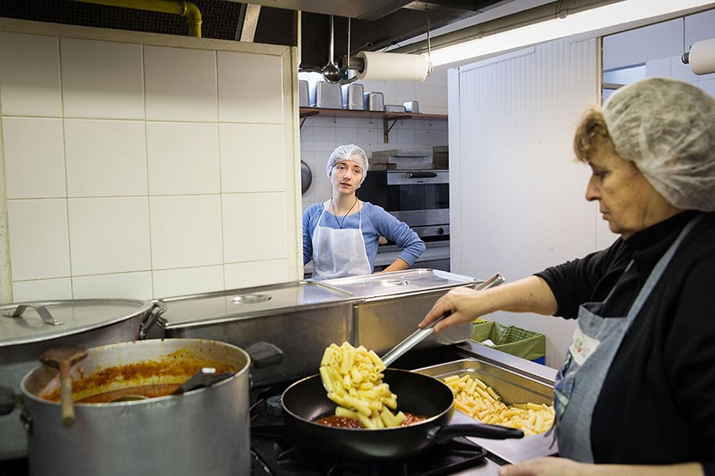
Bologna: una partita a biliardo al circolo Arci "Benassi", il più antico della città.
La sinistra non sa più pronunciare la parola povertà. Ma a Bologna sono nate le "Cucine popolari" grazie ad un sindacalista Cgil. "Ero stanco di parlare di diritti dei diseredati mentre gli altri facevano da mangiare".

Gli immigrati

FINCHÉ ARRIVA L’ULTIMA SFIDA A SORPRESA, quella del neo-nazionalismo conservatore di Theresa May, la nuova premier inglese, quando arringa i suoi: “Ascoltate come molti politici e commentatori parlano dell’opinione pubblica. Considerano il patriottismo del popolo disgustoso, la preoccupazione per l’immigrazione provinciale, l’atteggiamento verso la criminalità illiberale, la sicurezza del posto di lavoro fastidiosa”. È vero, è un ritratto della sinistra? Un po’ sì. «Abbiamo appena perso Monfalcone consegnandola alla Lega», dice uno dei giovani quadri della sinistra friulana, Federico Pirone, ventotto anni, assessore a Udine, «perché non sappiamo parlare di immigrazione.

Eppure abbiamo la politica più a sinistra di tutto il continente, sia nei confronti dell’Europa che nei confronti dei profughi, Renzi in questo ha ragione. Ma dobbiamo anche chinarci sulle paure e le inquietudini dei nostri paesi. Sbagliate? Diciamolo. Ma non ignoriamo le preoccupazioni degli anziani, delle persone sole, dei sindaci che ricevono l’ordine dal prefetto di ospitare una dozzina di profughi, poi lo Stato si ritira e con la gente devono vedersela loro, e sono soli».

Eccola la strada dell’inquietudine di Monfalcone, via Sant’Ambrogio: osterie giuliane e botteghe tradizionali sono scomparse, i vecchi abitanti se ne sono andati, i trecento metri pedonali sono tutti delle famiglie bengalesi con i loro negozi e con le donne dal volto velato e tra poco le luminarie e le stelle di Natale incorniceranno a festa le insegne straniere. Non ci sono stati problemi evidenti, qui. Ma c’è una prima elementare tutta di immigrati perché i genitori italiani hanno portato i figli nelle scuole di paesi vicini per non affrontare la convivenza, dice Pietro Comelli del Piccolo, ad agosto è morto annegato un pakistano di venticinque anni che viveva accampato con altri profughi sulle rive dell’Isonzo ed era entrato in acqua per lavarsi.

La vera questione riguarda il tessuto sociale che il monfalconese anziano non riconosce più. E poi si aggiunge il rapporto di odio-amore con Fincantieri che ha assicurato lavoro a generazioni e oggi assicura la sopravvivenza degli stranieri, mentre molti ragazzi del posto sono disoccupati. Concorrenza sul lavoro, rivalità intorno a un welfare che si riduce sempre più, spaesamento dei luoghi, nel timore di perdere identità, di smarrire il filo di esperienze condivise.

Sono le paure che gonfiano il Nordest, scese fino al delta del Po con la protesta di Gorino e dei suoi pescatori di vongole per le dodici donne immigrate inviate dal prefetto e bloccate per strada. “Qui non c’è niente nemmeno per noi”, gridavano i dimostranti dietro i blocchi stradali, “che vengono a fare?”.

Un pezzo di Nordest (e anche di sinistra) si accontenta di non vederli, come se questo fosse il problema. A Trieste il tabù riguarda il vecchio silos, l’ex granaio della Coop vicino alla stazione. La città non è affatto in emergenza, ospita ottocento migranti in piccole case-famiglia gestite dalla Caritas o dal consorzio di solidarietà. Ma quando le case sono piene, come adesso, gli immigrati finiscono vicino alla stazione, occupano l’ingresso del Porto Vecchio e quando i vigili li fanno sgomberare vanno a dormire nel silos, svuotato due volte, con trentacinque denunciati, fino a diventare il luogo simbolo dell’immigrazione.

Adesso il sindaco Dipiazza ha deciso di non pagare più i duecentocinquantamila euro l’anno che il Comune spende per i minori senza famiglia, ospitati nell’ostello vicino al castello di Miramare, e la Lega ha alzato i toni nell’ultima campagna elettorale: anche in una città multietnica e multiculturale come Trieste che perde qualcosa come mille abitanti all’anno e nel 2014 ha visto emigrare all’estero sette dei suoi ragazzi su mille. Silenziosamente. Finché il silenzio si rompe e Beppe Sala, sindaco di Milano, chiede l’esercito nel quartiere multietnico di via Padova, “per non lasciare l’intera questione in appalto alla destra”.

Per la destra la presenza dei profughi è fisica e fantasmatica insieme, e il corpo del profugo diventa immediatamente propaganda perché parla da solo con il colore della pelle, la sua disperazione, la sua diversità, i segni dell’apocalisse che si porta addosso. La riduzione del migrante a puro corpo, pura quantità, presenza materiale d’ingombro, nuda esistenza che chiede di continuare a vivere ha qualcosa di sacrilego e di estremo, perché mette fuori gioco la politica, abituata a occuparsi di persone, di cittadini con diritti e doveri. E infatti le risposte sono tutte fisiche, materiali: ruspe, muri, respingimenti, fili spinati.

Ma la sinistra sente che mentre la destra sceglie di vendersi l’anima commerciando con le paure lei, proprio lei e lei soltanto, è dentro una grande tenaglia. Ha il dovere democratico di rispondere con umanità e solidarietà a chi chiede soltanto libertà e sopravvivenza, e ha contemporaneamente il dovere opposto di rispondere al riflesso di insicurezza che attraversa la fascia più debole delle nostre popolazioni, uomini e donne anziani, soli, che vivono nei piccoli centri, non sono mai usciti dai confini del Paese e adesso quando vanno coi nipotini al giardinetto si trovano il mondo rovesciato sotto casa. Queste persone chiedono rassicurazione. Se non la ricevono dallo Stato, la cercano quasi naturalmente nell’antistato dei venditori di paura. Potremmo dire che il conflitto sospeso sopra i nostri paesi è tra gli ultimi e i penultimi.

È una tenaglia infernale per la sinistra, costretta a portare per intero il peso e la contraddizione della democrazia occidentale: tradisce se stessa se chiude gli occhi davanti al corpo nudo del migrante che chiede di vivere, qualcosa di sacro che arriva a noi dal profondo dei secoli; ma tradisce nello stesso tempo i cittadini se si tappa le orecchie davanti alla loro richiesta di sicurezza, che è alla base del patto di rappresentanza e di sovranità moderna. La sinistra è investita pienamente perché la destra si chiama fuori, si chiama contro. E anche perché questa è la prova della tenuta dei valori democratici dell’Occidente che oggi sono la sua carta dei valori e entrano in tensione, al bivio come sono tra l’universalità con cui li professiamo in astratto e la parzialità con cui li pratichiamo, consumandoli principalmente per noi stessi.

Recuperato dal primordiale, riviviamo il confronto-scontro tra i cittadini del mondo e i dannati della Terra, con i primi che troppo spesso pensano di poter fare a meno dei secondi, non vogliono vederli e scelgono il “bando” come unica politica. E la sinistra, che fa? «Prima facciamo, poi teorizziamo», dice Giusi Nicolini, sindaca di Lampedusa. «Altrimenti ci spaventeremmo e finiremmo paralizzati davanti all’emergenza. Le cifre dicono che la nostra è una follia. Siamo l’isola più lontana dall’Italia, venti chilometri quadrati, seimila abitanti, l’acqua che fino a due anni fa arrivava solo con la cisterna, nemmeno un ospedale, solo l’elicottero del 118. Quando ti arrivano settecento profughi, all’epoca delle primavere arabe venticinquemila tunisini, raccogli in acqua dovunque gente nuda senza niente, quasi morta, che grida verso di te, allora ti ricordi che siamo gente di mare e la comunità sostituisce lo Stato.

È andata proprio così. Un po’ di incoscienza, un po’ di coraggio, la natura della nostra gente ha fatto il resto. L’idea dell’invasione è una creatura della politica, sono muri, fili spinati, cancelli che danno l’idea di assedio. Rinchiudono nell’ansia chi li costruisce. Se governi questi fenomeni con la tua gente, spieghi che sono un prodotto della storia che può essere gestito, tagli le gambe alla paura e puoi farcela. Guardi qui: Lampedusa poteva finire dannata, e invece ha guadagnato in reputazione per la sua accoglienza, ha migliorato i servizi sanitari e sa una cosa? Quest’anno il turismo è cresciuto del trentadue per cento».

Con Laura Montanari arriviamo in Toscana cercando un’altra strada della metamorfosi italiana. Via Pistoiese a Prato è una linea retta che va da Porta San Domenico, non lontano dal vecchio ospedale dismesso, verso la periferia. È l’asse portante e il cuore di Chinatown, una sventagliata di case basse senza palazzoni, negozi e laboratori che formano il distretto tessile, cresciuto dentro le vecchie fabbriche. Oggi la via è fatta di rosticcerie, supermercati etnici, agenzie di viaggi, naturalmente capannoni, negozi di parrucchieri e di massaggi, slot machine, laboratori pronto-moda e ristoranti, tutti con le insegne in doppia lingua, italiana e cinese: “Whezou”, “Zheng Shi Shou”, “Ciao”, “Ravioli Liu”. Corrono auto di grossa cilindrata tra le biciclette e i furgoncini, tra gli aromi di spezie orientali e di fritto, gli ideogrammi verniciati sui capannoni, il rumore delle macchine taglia-e-cuci che va avanti fino a tardi di sera, anche oggi che è domenica.

È un circuito chiuso, le stoffe provengono direttamente dalla Cina, magliette, cappotti, camicie e vestiti finiscono in buona parte sui banchi ai mercati, gli ambulanti che vendono ai cinesi gli ortaggi li hanno comprati da contadini cinesi che affittano i campi nella piana di Prato. Circuito chiuso, irregolarità, sfruttamento, concorrenza. Come si governa questa vecchia immigrazione che crea un mondo parallelo e separato, con trentacinquemila abitanti nati fuori Prato su centonovantamila e con diciottomila cinesi ufficiali (più almeno dodicimila irregolari) e insomma la più grande comunità cinese d’Europa dopo Parigi, con la differenza che a Prato tutto è sotto gli occhi di tutti?

Bisogna prima di tutto decidere che la sinistra non può lavarsene le mani, e non deve, spiega Matteo Biffoni, sindaco di Prato. «A Chinatown facciamo otto controlli al giorno, tutti i giorni, perché questa cosa regge se monitoriamo la sicurezza nel lavoro e la regolarità delle aziende, anche per garantire una concorrenza con i no- stri imprenditori il più possibile corretta. Se la tua gente vede che l’immigrazione è regolata, si incanala nel lavoro e nelle regole, non nascono tensioni. Nel 2009 il Pd ha perso la città proprio sulla questione cinese, nel 2014 l’abbiamo ripresa con questa politica. Ce la stiamo facendo. Ma quando il prefetto ti scarica un gruppo di migranti in piazza e ti dice pensaci tu, nascono i problemi, perché tutto passa sulla testa dei sindaci e dei cittadini». Per questo Biffoni, che è anche presidente dell’Anci toscana, ha scritto una lettera al governo che dice calma, la nostra regione doveva prendere dodicimila migranti nelle quote di ripartizione, ne ha già tredicimila, per il momento fermiamoci e vada avanti qualcun altro. «Siamo di sinistra ma non siamo ciechi», spiega il sindaco. «Dobbiamo salvare le persone, dar loro accoglienza e lo facciamo, anzi il sistema toscano è tra i migliori, nei Centri non entrano più di quattordici persone e il quartiere le assorbe.

Ma bisogna che i sindaci abbiano il potere di governare questa emergenza senza subirla e bisogna che come noi tutte le regioni facciano la loro parte prendendosi la loro quota, come si fa in un condominio. Se no tutto diventa paura, e nella paura la sinistra perde la sua gente, non la ritrova più. Io sono orgoglioso dell’accoglienza ai profughi del mio Paese, Renzi ha ragione. Ma voglio che i cittadini siano orgogliosi anche della sicurezza che dobbiamo garantire, guai se non pensiamo anche a loro e non rispondiamo ai loro timori. Quelli li catturano, e non li trovi più».

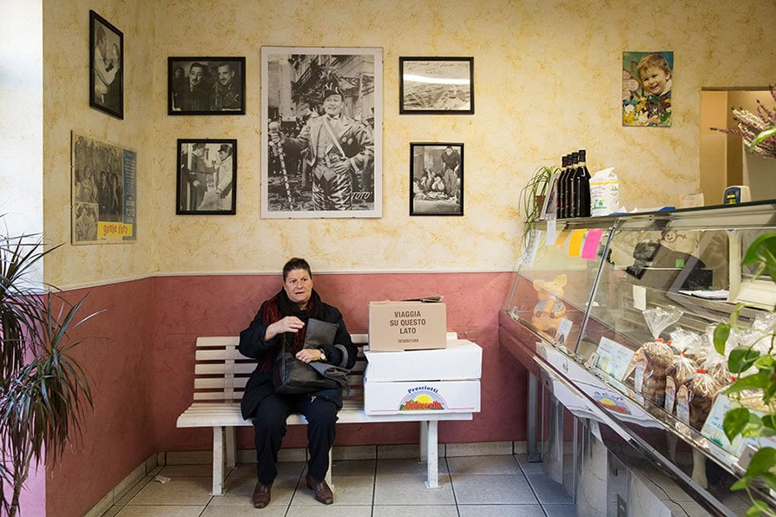
Torino: il negozio di taralli pugliesi a piazza Foroni.
L'ondata dei migranti stringe la sinistra in una tenaglia infernale. La sindaca di Lampedusa: "Ci vuole un po' di follia ad accoglierne tanti. Ma l'abbiamo fatto, ed è andata bene. E' persino cresciuto il turismo".

Il populismo

“QUELLI” SONO I POPULISTI, DI OGNI RAZZA. Hanno semplificato la realtà man mano che per il cittadino si complicava, offrendo un paradossale rifugio nella loro visione da fine del mondo. Hanno ridotto la politica all’osso — tutti ladri, tutti corrotti, tutti incapaci — schiacciandola su una visione unidimensionale. Hanno cancellato qualsiasi intermediazione, illudendo il cittadino che ogni governance si può fabbricare in casa, perché nel nuovo inizio non occorre sapere, basta sostituire.
Hanno annullato ogni deposito di conoscenza, tecnica, esperienza, annunciando l’esperienza del trapianto permanente di civiltà. Hanno schiacciato ogni distinzione, invitando a fare di ogni erba un fascio, il mucchio selvaggio, perché tutti sono compromessi solo per essere venuti prima e nessuno è quindi innocente. Hanno scarnificato il linguaggio, rifiutando ogni elaborazione, ogni riflessione, ogni spiegazione, cercando il cortocircuito emotivo nel rancore e nell’insofferenza.

Hanno modificato un costume politico, attaccando le persone per le loro caratteristiche fisiche pensando che siano difetti e che come tali vadano additati al pubblico ludibrio. Hanno puntato sulle sensazioni più che sulle cognizioni, trasportando in politica la cifra dei social network, dove un pensiero di Habermas e la battuta di un blogger sono condannati a vivere insieme il resto dei loro giorni, senza un segno distintivo che li separi, li gerarchizzi, avverta almeno di maneggiare con cura. Anzi, per la politica odierna Habermas si può buttare, è sterile, complesso e deperibile. La battuta no, va salvata: oggi ha mercato, è poco impegnativa ma cavalca tra i follower. È ciò che funziona.

La sinistra è naturalmente spiazzata. Ha passato il secolo cercando di coniugare il sapere con la politica per realizzare l’emancipazione dei più deboli attraverso la conoscenza, l’esperienza collettiva, la condivisione di un’avventura civile pedagogica per tutti. “Istruitevi, perché avremo bisogno di tutta la nostra intelligenza”, diceva il motto gramsciano dell’Ordine Nuovo.
Non è soltanto un giro retorico che si smarrisce, un’espressione del pensiero. È la forma della politica come cultura, dunque come conquista e sperimentazione del sapere, la sua dimensione più profonda, ciò che resta perché è ciò che dura, in quanto è ciò che vale. Il riconoscimento di un deposito culturale e di un orizzonte valoriale, che àncora le generazioni e crea una traccia che dura nel tempo.

Il populismo crede invece nella cabala dello zero. Zero compromessi, zero intese, zero pazienza, zero attese. Tutto ciò di cui è fatta la politica viene smontato e centrifugato nell’opposizione a tutto ciò che veniva prima del populismo. Persone, funzioni e istituzioni vanno insieme demoliti, perché manca la coscienza che dietro di loro ci sono storie, tradizioni, passioni insieme con gli errori, cioè tutto quello che fa muovere le bandiere della politica, insieme con i valori e con gli interessi legittimi da tutelare: e infatti da noi (con partiti che sono nati tutti mercoledì scorso) le bandiere politiche sono flosce perché non c’è vento, come sulla Luna.

Naturalmente se il populismo prospera è perché i tempi sono propizi. Gli errori evidenti della politica, l’inefficienza delle istituzioni, la corruzione sovrana gli hanno spianato la strada. La dimensione dei problemi (la più lunga crisi economica del secolo, l’assalto dello jihadismo islamista omicida, l’ondata migratoria) sovrasta ogni dimensione di governo tradizionale e annichilisce il cittadino, dandogli l’impressione che il mondo sia fuori controllo e che qualunque pretesa di governance sia inadeguata. In questa alba da day after, in cui tutto però deve ancora accadere, il cittadino si sente esposto e dunque cerca di scambiare quel poco di politica che incontra con quel molto di paura che cresce in lui. Scambio illusorio ma confortevole. Il populista ha ricette per ogni paura. Basta dare un calcio al sistema.

Il fatto è che il sistema non funziona per ragioni di spazio, di tempo, di luogo, tutte insieme: perché il mercato è più largo della sovranità, la società vive nel tempo reale e la politica coi suoi meccanismi decisionali e la regola della maggioranza si muove nel tempo differito, perché i giovani abitano nella rete virtuale e la politica nella rete territoriale, con incursioni continue nel vintage televisivo che sembrano sempre più auto-rassicurazioni di esistere, in un gioco di specchi appannati.
In più il populismo, radendo al suolo il passato, crea un suo tempo “anti-genealogico” senza eredità, senza trasmissione, senza passaggio generazionale: senza il senso della storia, potremmo dire, inclinandola tutta sull’anno zero, in quello che il filosofo tedesco Peter Sloterdijk nel suo ultimo libro chiama l’”iper-presentismo”. Tempo perfetto per il populismo dove tutto è estemporaneità, interpretazione, con la politica ridotta a performance e la rappresentanza sostituita dalla rappresentazione.

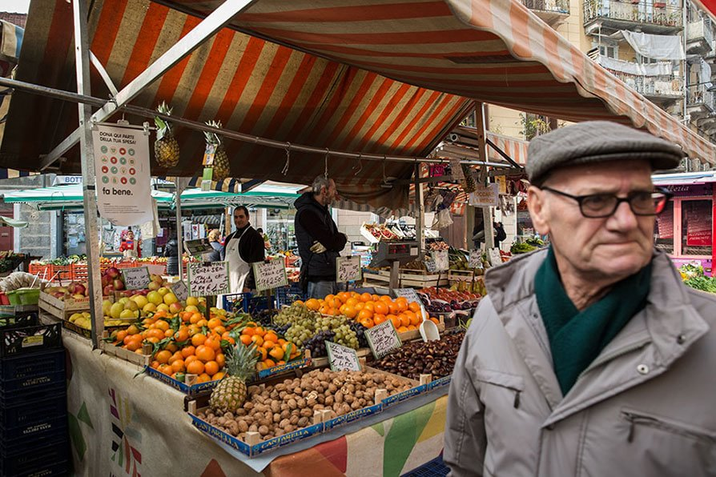
Torino: il mercato di piazza Foroni. La piazza, che in passato è stata ribattezzata piazza Cerignola a causa della grande presenza di immigrati dal sud Italia, si trova nel quartiere "Barriera di Milano", storica periferia operaia nella zona nord della città.
La seconda Chinatown d'Europa è a Prato, riconquistata dal Pd due anni fa. Come? "Facciamo otto controlli al giorno", dice il sindaco, "se la gente vede che l'immigrazione è regolata non nascono tensioni".

Gli sceriffi

UN TEMPO MALEDETTO PER LA SINISTRA, come l’abbiamo conosciuta. E se invece cambiasse? Se invece di arginare il populismo cedesse alla tentazione e addentasse l’ultima mela che come sappiamo ha due facce, una di destra e una simmetrica, o almeno mimetica? A ben guardare, forse è già successo. Al Sud la pianta rachitica della sinistra ha avuto un innesto con una cultura leaderistica, personale, autonoma che l’ha portata a vincere e poi ha attecchito ramificandosi come un rampicante dovunque, a Palermo con il sindaco Leoluca Orlando e con il governatore Rosario Crocetta, a Bari con il presidente della Regione Michele Emiliano, a Napoli con un’altra coppia di governatore e sindaco, Vincenzo De Luca e Luigi de Magistris.

Come chiamarli, cos’hanno in comune oltre alla capacità di acchiappare voti e di governare? “Sceriffi”. L’immagine mi viene in mente mentre con Conchita Sannino percorriamo quel chilometro di cubetti di pietra lavica, quei 1100 metri del potere che a Napoli separano Palazzo Santa Lucia, sede della Regione, da Palazzo San Giacomo, il Municipio, fermandoci proprio nel luogo delle antiche sfide elettorali, piazza Plebiscito. Sceriffi: sono soggetti alla legge generale della sinistra - ammesso che ce ne sia una - ma in città e in regione conta solo la legge della loro stella di latta, che indica un potere sempre più autoreferenziale, nato nel Pd ma poi cresciuto e confiscato in autorità personale, conosciuto e rispettato in tutto il territorio, al punto da diventare polemico con Roma, col governo, col partito, tracciando un’altra linea rossa, tra gli sceriffoni e il Pd.

De Luca, magniloquente nella sua perfidia chirurgica, ha trasformato un feudo in un principato, trasferendo il potere che si era costruito dopo vent’anni da sindaco di Salerno in comando su tutta la regione, senza perdere naturalmente il controllo sulla città: dove da quando Lucio Dalla finì l’ultimo concerto della sua campagna elettorale cantando.

Attenti al lupo, tutti lo chiamano a mezza voce così, perché azzanna: “il lupo”. Credo non gli dispiaccia, visto il carattere e la ferocia con cui è saltato addosso a Rosy Bindi nell’ultimo furioso attacco. Intanto è stato eletto con 987mila voti e rotti, arrivando al 41,15 per cento, incrociando gli elettori di sinistra con quelli di Cosentino e Verdini, e con i demitiani. Poi ha fatto eleggere a Salerno il suo ex vice, Vincenzo Napoli, e quello gli ha nominato il figlio assessore al Bilancio.

Quindi si è fatto allestire gli studi di Lira Tv nel palazzo del Genio Civile, e dagli schermi mette a posto tutti: il “finto ambientalismo”, la “palude burocratica”, la “sottocultura che mummifica il territorio”, la “volgarità politica”, la “cafoneria istituzionale”, le “nullità amministrative”, i “dieci pinguini che pensano di far cultura vedendosi in un salotto”.

Lupi e pinguini in lotta alla Regione, il “Che” in municipio. Poi non dovremmo parlare di populismo? “Che Guevara” è l’autodefinizione che de Magistris dà di se stesso nei suoi fluviali post su Facebook, soprattutto quando nel giugno scorso andava a caccia dei 186mila voti poi raccolti in una città dall’astensionismo record, arrivando al 66,85 per cento al ballottaggio. Il suo è un populismo lirico (“Napoli stupenda e magica, intrisa di umanità, ricca di popolo di tutto il mondo, Napoli amore mio”) e insieme di guerra, che ha scelto Renzi come nemico: “Premier, devi avere paura, Napoli deve tornare capitale, Granducato di Toscana dietro, Napoli davanti”. Guerra e lirismo si fondono nel gran finale: “Renzi, ti devi cagare sotto”.

La sinistra che c’entra? Intanto questa è una sua mutazione, e con gradazioni diverse gira per tutto il Sud. E poi a Napoli la sinistra tradizionale è ai minimi storici, col Pd all’undici per cento. Quei video coi voti per le primarie pagati in alcune periferie bruciano ancora sulla pelle del partito, e spiegano tante cose. Da Roma, sulla spinta della vergogna più ancora che della sconfitta, avevano promesso di scendere a Napoli con il lanciafiamme contro le vecchie abitudini di malaffare e i giochi eterni delle correnti. Battuto ma sornione, Antonio Bassolino scuote la testa: «Non si è visto neanche un fiammifero».

Il filo che unisce il populismo antico e residuale, ma tutto politico, a rete, di Leoluca Orlando, quello morbido e avvolgente di Rosario Crocetta (con il “Megafono” suo partito-persona) ai populismi di sinistra napoletano e pugliese va cercato nel lamento-orgoglio di un Sud che si sente abbandonato ma nello stesso tempo magnifica il suo “far da solo”, nel personalismo più o meno carismatico delle leadership, come se lo stesso Sud fosse condannato a radunare nella Guida politica quelle qualità di admiratio, mysterium tremendum, fascinans con cui, come spiega Francesco Paolo de Ceglia nel suo libro appena uscito su San Gennaro, si celebrava fin dai primi secoli il miracolo ricorrente e rassicurante, o almeno il prodigio, dentro una regola comunque taumaturgica.
Sarà per questo che Michele Emiliano non vuol sentir parlare di populismo. «Io populista?», ringhia nel suo ufficio sul lungomare di Bari, tra il palazzo della Provincia e il comando aeronautico del Sud. «Balle, mi sento un vero riformista, fino al midollo. Tutti pensano che io sia un’altra cosa, mentre io sono semplicemente quel che appaio, anche troppo». La verità è che Emiliano è un pensiero autonomo, una prassi personale, un potere indipendente. È stato dalemiano - proviamo a ragionare con Giuliano Foschini - ha votato Bersani e poi Renzi, ma alla fine è rimasto sempre fedele alla persona di cui si fida di più, se stesso.

La costruzione populista, corretta Pd, nasce da lontano, nel 2009, quando da segretario del partito che corre per la rielezione a sindaco forma due liste civiche che raccolgono oltre 33mila voti contro i 30mila dei democratici, con la sua tecnica di farsi opposizione a tutto, a qualsiasi potere costituito, anche al partito che dirige in Puglia.

Adesso l’ultima fiammata d’opposizione, contro Renzi, rischia di dividere il governatore dal sindaco, il suo “gemello” politico Antonio Decaro, che invece sostiene il premier e il “Sì” al referendum mentre Emiliano naturalmente è per il “No”.
«Siamo amici, non esistono due Pd a Bari», garantisce il sindaco. «Non sarà un referendum a separarci con tutto quello che ci unisce», conferma il governatore. «Le parrocchie, le associazioni, la strada, le migliaia di persone che ci hanno consentito questa doppia spallata nella capitale della destra. Dicono che sono un potere autonomo perché devo dir grazie a loro, tutti, ma nemmeno a un potente. Piantiamola con le definizioni a sinistra. Se al sacrario militare il 4 novembre quattrocentoquaranta bambini mi abbracciano non è populismo, è perché mi vogliono bene, e mi vogliono bene perché rispondo a tutti, il mio telefono è 335840227, lo scriva pure, lo conosce chiunque, è sempre acceso anche di notte». Non sarà populista, il governatore, ma i veri populisti se venissero a Bari potrebbero imparare qualcosa.

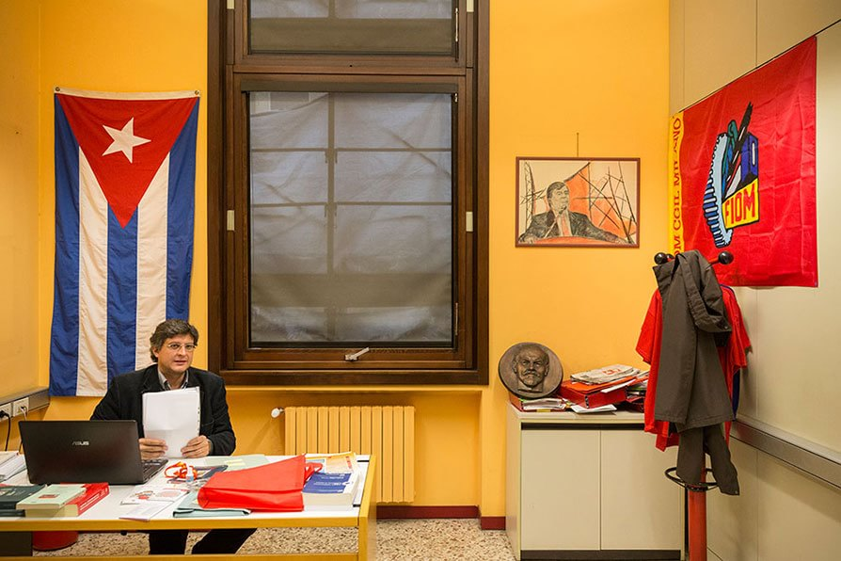
Milano: la sede della Fiom al primo piano della Camera del Lavoro, con bandiera di Cuba e bassorilievo di Lenin.
Luigi de Magistris si autodefinisce "Che Guevara", Vincenzo De Luca viene chiamato "il lupo": soprattutto al Sud la politica cede il passo al potere personale di leader che cavalcano l'onda anti-sistema.
I fondatori

MA QUELLI CHE HANNO FONDATO IL PD, che ne pensano, che idea di sinistra hanno oggi? Ecco Walter Veltroni, il primo segretario: «La nascita del Pd, che sarebbe dovuta avvenire dieci anni prima, sulla scia della vittoria dell’Ulivo, per me doveva definire l’idea di una sinistra uscita viva dalle macerie del Muro, ma che ora doveva declinare i suoi valori in una società radicalmente mutata. Per me doveva essere sinistra e sfuggire alle lusinghe dell’indistinto. Doveva esserlo nel senso alto della parola: giustizia sociale, opportunità, diritti, legalità, comunità, integrazione. Doveva essere innovatrice e mai conservatrice. Una sfida interrotta, come tante, troppe, nella storia della sinistra italiana. Sinistra, senza la quale - dobbiamo saperlo - le pulsioni prodotte dalla crisi finiranno col travolgere la stessa democrazia».

Per Dario Franceschini il Pd è nato «come compimento del percorso che ha portato le culture progressiste del Paese, a cominciare dalla sinistra e dai cattolici democratici, a incontrarsi prima nella stessa coalizione e poi a confluire nello stesso partito. Questo basta a giustificare la portata storica della nascita del Pd. La crisi di quest’ultima fase nasce proprio dall’aver fatto riemergere uno scontro interno fisiologico in ogni grande partito non sulla base delle diverse visioni del futuro ma sulle provenienze, che le primarie sembravano aver rimescolato. Oggi che il mondo sembra aver sostituito allo schema destra/sinistra lo schema populismo/politica che taglia trasversalmente tutto, il Pd può diventare l’aggregatore riformista di tutte le forze che rifiutano il pericolo della scorciatoia populista e nazionalista».

Pierluigi Bersani è convinto che «non può esistere in Italia, e soprattutto a sinistra, un partito-cardine del sistema che non si metta al servizio di qualcosa di più grande. E non possiamo non vedere che c’è un pezzo della nostra storia, della nostra gente e della nostra stessa vita che non si sente rappresentato oggi dal Pd. Bisogna pensare a un centrosinistra largo, moderno, europeo, che abbia il perno nel Pd ma sappia andare oltre, in modo da essere competitivo e sfidante nei confronti dei Cinque Stelle e soprattutto alternativo alla destra.

Attenzione, perché la destra oggi è soltanto un sentimento, non un’organizzazione strutturata, ma quel sentire aspetta solo un catalizzatore per prendere forma politica. La destra non è nei partiti attuali, ridotti: è in un’area che sta cercando se stessa. Anche il Pd dev’essere capace di dar corpo a un’area che esiste intorno a noi, deve sentirla, capirla e organizzarla. Partendo, come deve fare ogni sinistra, dai temi dei diritti e del lavoro. Oggi più che mai».

Matteo Renzi rivendica di aver favorito e accelerato la fine dell’era del trattino tra “centro” e “sinistra”, «quando non si poteva pronunciare la parola sinistra senza premettere qualche prefisso per attenuarla, quasi a prendere le distanze. Ho sempre rivendicato con fierezza l’appartenenza del Pd alla sinistra, alla sua storia, la sua identità plurale, le sue culture, le sue radici. Per questo ho spinto al massimo perché il Pd dopo anni di dibattito fosse collocato in Europa dove adesso è, dentro la famiglia socialista della quale oggi è il primo partito.

Questo per dire che il Pd sa da che parte stare. Dalla parte dei più deboli, dalla parte della speranza e della fiducia in un futuro che va costruito insieme. Quella del Pd è una sfida plurale, un progetto condiviso da milioni di persone ed è per questo che non possiamo permetterci di restare fermi a un passato glorioso, ma dobbiamo rivitalizzarlo ogni giorno cambiando. La nostra idea di sinistra sta in parole che producono fatti. Perché il tempo delle parole - giuste o sbagliate - slegate dai fatti, è un tempo che dobbiamo lasciarci alle spalle per sempre».

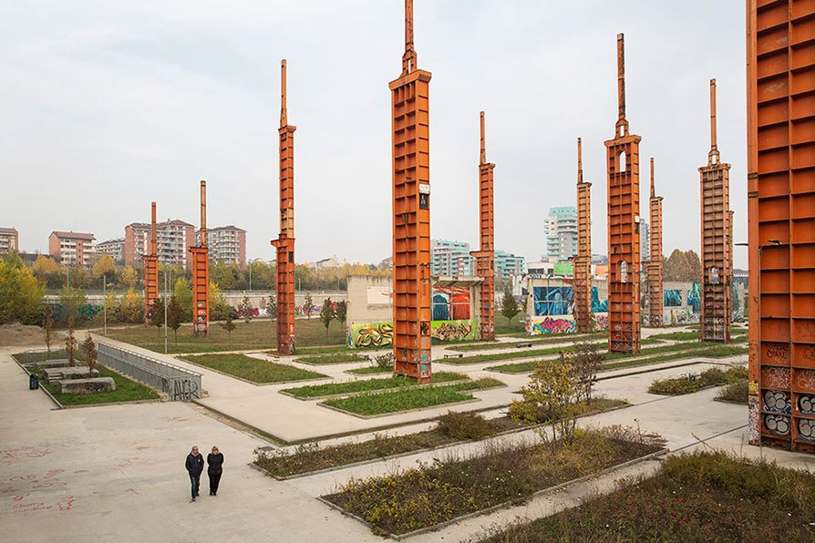
Torino: Il Parco Dora si trova in una zona postindustriale della città. Ha un'estensione di quasi 500 mila quadrati. Il tram numero 3 portava qui migliaia di lavoratori negli ex stabilimenti Fiat e Michelin, che sono stati dismessi. All'inizio degli anni Duemila è partito il progetto per il recupero completo dell'area, che non si è ancora concluso.
Il governatore della Puglia, Emiliano, da renziano ad alfiere del No: "Se i bambini mi abbracciano non è populismo: è che mi vogliono bene. Qui tutti conoscono il mio numero di telefono, è sempre acceso".

Il lavoro

NEL GRANDE DISINCANTO REPUBBLICANO, in quella che i francesi chiamano “la grande fatica della democrazia”, torna al centro, irrisolta e drammatica, la questione del lavoro. La crisi della sinistra sta in gran parte qui e si capisce perché andando a Milano da Giuseppe Berta, storico dell’industria. «Molto semplicemente», spiega, «è il lavoro che ha creato la sinistra, le ha dato espressione, interpretazione, forza di rappresentanza.

Oggi è come se stesse passando un colpo di spugna su tutto questo. La grande fabbrica dove la classe operaia era centrale e consapevole di sé, riconosciuta dalla politica e dalla società, ormai quando va bene ha qualche migliaio di addetti. Tutte così, la Dalmine, la Pirelli, la Maserati che adesso si fa a Grugliasco, mentre a Mirafiori - un simbolo più che un posto - lavorano quattromila persone, meno di un decimo dell’impianto storico».

Qui il lavoro che resiste sta cambiando e nessuno se ne accorge, dunque il cambiamento non ha valore. Dice Berta che in un’officina Finmeccanica al Sud c’è un operaio che maneggia un mandrino che vale decine di milioni, e lo fa ogni giorno, fuori da ogni rapporto tra salario, livello, ruolo e responsabilità. Bisognerebbe muoversi con cura e con sapienza in mezzo a ciò che resta del vecchio concetto indistinto di “lavoro”, scoprire anche qui le aree di “lavoro 4.0”, capire quel che sta nascendo in termini di competenza e intelligenza negli spazi tecnologici più complessi di ciò che chiamiamo fabbrica, arrivare a un’individuazione di qualità nuove, di qualificazioni sorprendenti, di responsabilità fino a ieri impensabili. Valorizzando queste isole di lavoro intelligente, scongelando il pregio della prestazione che c’è dentro, si creerebbe un nuovo tipo di made in Italy della produzione, della cultura materiale e intellettuale del fare, che pure fa parte in forme diverse della nostra storia.

E invece questo deposito di nuove qualità non esce dalla fabbrica, sommerso dentro la crisi non viene riconosciuto. Come non viene considerato il lavoro degli immigrati, l’unico comparto che cresce, ma viene calcolato come occupazione povera, fuori da ogni rapporto di forza, di diritti e persino di mercato perché l’immigrato spesso è pronto a tutto, prende quel che gli capita, è per forza di cose nella logica di mercato del dopoguerra, dentro una grande economia di pace, anche se asfittica.

Infine, c’è l’arcipelago dei lavori che contano uno per uno perché non si riesce a riportarli a matrice comune, costruendo un insieme concettuale. Questa frammentazione coincide con il “nuovo”, anche se non lo esaurisce. Berta l’ha incontrato in treno, uno di questi lavori, l’altro giorno quand’è venuto a salutarlo un suo ex allievo della Bocconi e gli ha parlato di Foodora, l’azienda con settecento fattorini (quattrocentocinquanta a Milano) che consegnano a casa dei clienti il cibo dei ristoranti più di moda entro mezz’ora dall’ordine.

«È chiaro, stiamo parlando di una cosa che è lavoro, perché quei ragazzi corrono in bici da un ristorante a un indirizzo di casa, attraversano la città più volte, fanno tre o quattro consegne all’ora. Ma il valore di una consegna media è di ventiquattro euro (il costo di tre pizze), i ragazzi co.co.co. prendono quattro euro lordi a ogni servizio, coprono la fascia dalle diciannove alle ventidue, lavorano in tutto tre ore: come lo rappresenti questo lavoro, come puoi dargli coscienza e poi voce? Non si condensa, non prende corpo, nel momento in cui cerchi di dargli identità ti sfugge, è come afferrare l’acqua. E naturalmente l’ultima cosa che ti viene in mente è che in quello spazio ridotto, sottile e frammentato ci siano dei diritti».

Bel problema, per la politica che deve parlare alla società e addirittura cercare di interpretarla. Eppure l’Europa non ha ancora inventato una sinistra che prescinda dal lavoro, che nasca e cresca solo dai diritti disincarnati, solo nell’ambiente. Siamo fatti di quella materia. Se salta il nesso tra lavoro, welfare e democrazia rappresentativa salta il nucleo della civiltà occidentale, come avverte Ulrich Beck, perché la democrazia europea è nata come democrazia del lavoro, il citizen col suo salario, anche se non lo sa, paga una quota dei diritti di libertà.
E ogni volta che la democrazia non sta bene, ormai è chiaro che la sinistra sta peggio.

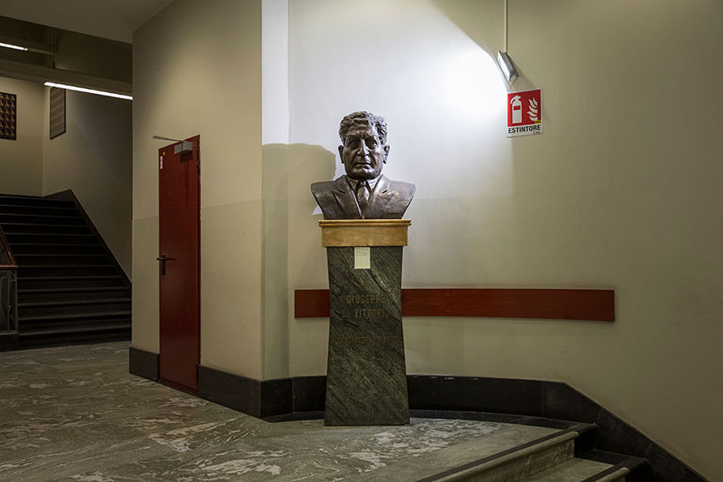
Milano: il busto di Giuseppe Di Vittorio nell'ingresso della Camera del Lavoro.

Crescono gli elettori che si dichiarano di sinistra (17 per cento), la stessa percentuale si definisce di centrosinistra: ma il problema sono i giovani, attratti da Grillo e dall'antipolitica. I riformisti sono sempre più anziani.

Il sentimento

A QUESTO PUNTO HO CHIESTO AL GRAN DIAGNOSTICO d’Italia, Ilvo Diamanti, di misurare il sentimento di sinistra degli italiani. Qualcosa di immateriale ma qualcosa di indispensabile, una natura, un carattere, un mix di testa e cuore. Dice Ilvo che quel sentimento è piuttosto diffuso nel Paese disorientato: potremmo dire che è vagante. Oggi in Italia si definisce di sinistra circa il 17 per cento dei cittadini, altrettanti si dicono di centrosinistra. Nel 2012 l’anima di centrosinistra prevaleva per quattro punti, arrivava al 18 per cento contro il 14. La crisi dunque opera anche sul sentimento, radicalizzandolo, e aprendo uno spazio a sinistra, chissà se di speranza o di disperazione. Tutte e due le tendenze portano il sentimento dentro il Pd e sulle forze-debolezze alla sua sinistra. Nel Pd il 48 per cento si considera di centrosinistra, tra gli elettori di Sel il 68 per cento si qualifica di sinistra. Poi c’è la vela acchiappavento dei Cinque Stelle, che io considero sinistra mimetica, nel senso che il gruppo dirigente usa modi, linguaggi e cornici politiche di sinistra riempite di contenuti populisti, in qualche caso di destra (sui migranti, sull’Europa, sulle istituzioni), comunque ambigui. Per gli elettori grillini, a differenza del vertice, l’ancoraggio a sinistra esiste, perché il 19 per cento si dichiara di sinistra, il 16 di centrosinistra anche se ormai la massa ha mollato gli ormeggi e il 42 per cento rifiuta di collocarsi in questo spazio, scegliendo l’antipolitica come unica dimensione. Sono quelli che Ilvo chiama gli “esterni”.

La frattura è per classi di età. Gli orientamenti di sinistra sono infatti più fragili tra i più giovani, dove l’opinione progressista è più debole di tre, quattro punti percentuali. Un sentimento anziano, dunque, che sta cambiando base sociale, con gli operai che diminuiscono di numero e guardano spesso altrove, mentre si avvicina il ceto medio intellettuale, il settore pubblico. «Tuttavia», spiega Diamanti, «stare a sinistra ha ancora un senso, perché dà significato all’azione sociale e all’impegno personale. Infatti il 60 per cento di chi si posiziona a sinistra manifesta un grande interesse verso la politica, il 20 per cento più della media italiana, e ha un tasso di partecipazione alla vicenda pubblica che è il doppio del Paese».

Non siamo dunque al ground zero raccontato da Zoro, quando parla di “fighetti con tanti follower, democristiani rampanti con tanti voti, nostalgici con tante salcicce da abbrustolire, opinionisti con tante poltrone in tivù”. C’è in giro anche la voglia di custodire il sacro fuoco, senza lasciarlo spegnere. Dove lo trovate un pescivendolo come Salvatore Canu di Genova? Nella pescheria ai Macelli di Soziglia, sotto via Aurea, in mezzo ai baccalà di Norvegia ha appeso alle piastrelle bianche sul muro di sinistra i nomi dei padri costituenti su un foglio, in stampatello, e degli autori della riforma su un altro «perché la gente confronti, s’informi, sappia».

Una sinistra allo stoccafisso. E a Roma una sinistra-tramezzino, perché quando hanno chiuso la sezione Mazzini del Pd (dove abitavano anche Uil e Spi Cgil, un tempo persino i Comunisti italiani) per un po’ le riunioni si sono fatte a casa della segretaria Susanna Mazzà, in via Montezebio d’inverno, e d’estate si tenevano all’aperto proprio qui, nello spiazzo verde di via Sabotino di fianco alla pasticceria Antonini, che propone trenta tipi diversi di cornetti ogni mattina, mignon salati tutto il giorno e anche la torta “Cannonata”.

A Milano il referendum ha addirittura fatto saltar fuori gli ex Sessantottini, naturalmente divisi tra il “Sì” e il “No” facendo riferimento alla stessa esperienza per legittimare due scelte opposte. I primi dicono di aver appreso da quegli anni «che la democrazia non è solo rappresentanza ma anche governo, non è solo popolo ma anche istituzioni». I secondi ribattono spiegando di sapere benissimo che tutto è cambiato: «non tentiamo la scalata al cielo ma non ci rassegniamo, non accettiamo le ingiustizie, crediamo nei valori della Costituzione».

A Bologna Franco Cima, presidente dell’Unione dei circoli, dice che se si organizza un’assemblea per il “Sì” e per il “No” la gente si prende a cazzotti, e invece bisogna guardare al 5 dicembre, perché quel giorno sorgerà ancora il sole e non ci si può trovare con il partito spaccato.

Forse proprio a Bologna era finita la vecchia sinistra senza saperlo, ma non alla Bolognina, prima, quando il gruppo punk-emiliano CCCP-Fedeli alla linea, sghignazzava sulle sacre origini cantando in Ortodossia le lodi all’Emilia, “la più filosovietica tra le province dell’impero americano” e con il “Cernenko Party” sfotteva la nostalgia: “Voglio un piano quinquennale/voglio la stabilità”.
È degli stessi anni un ammonimento di Luciano Lama che vale anche per oggi: “Non sta scritto da nessuna parte, in nessun libro di storia che la sinistra debba rappresentare per l’eternità un terzo dei cittadini.

Se non capiremo che il modo di cambiare la società in Occidente oggi è uno solo, e per la sinistra si chiama riformismo, ebbene le nostre radici non basteranno da sole a garantirci”. Ricordo Norberto Bobbio che ascoltava, annuiva e quando il convegno sulla sinistra finì prese il microfono nella sala piena, a Roma, dicendo una frase soltanto: “La cosa c’è”.

Cosa aggiungere? Forse le parole di Massimo Bucchi, che da anni tengo inquadrate davanti a me. “Io non credo più nella sinistra”, si lamenta nella vignetta l’uomo con il cappello. “Zitto”, risponde la donna al suo fianco, “e se poi esiste?”.

di EZIO MAURO - L'inchiesta è stata realizzata grazie alla collaborazione e all'intelligenza di Enrico Bellavia, Michela Bompani, Eleonora Cappelli, Stefano Cappellini, Pietro Comelli, Giuliano Foschini, Paolo Griseri, Laura Montanari, Matteo Pucciarelli, Conchita Sannino e Wanda Valli.
Il direttore del "Piccolo", Enzo D'Antona, è stato la mia guida per il Nord-Est (E.M.)

